LEADER  2014-2020 | 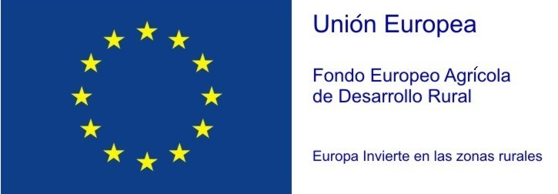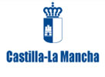
- ANEXO: DECLARACIÓN DE CAPACIDAD ECONÓMICA PARA EJECUTAR LA INVERSIÓN Y ATENDER AL RESTO DE COMPROMISOS ECONÓMICOS
Grupo de Desarrollo Rural: ASOCIACION PARA EL DESARROLLO DEL ALTO GUADIANA MANCHA
C.I.F.: G-13318522
CONVOCATORIA:

Número de expediente:  Título:  Número de registro de entrada:  Localización de la inversión: | Fecha:
Peticionario:
N.I.F/C.I.F.:
Nombre o razón social:
Domicilio:
Localidad: Código postal: Teléfono:
Número de cuenta:
Representante:
N.I.F/ C.I.F.:
Nombre:
En calidad de:

DECLARA DE FORMA RESPONSABLE QUE:

- Que cuenta con la financiación y recursos necesarios para abordar las inversiones que constituye el objeto de la subvención solicitada y el resto de compromisos económicos que pudieran derivar de las mismas.

- Que la finalización de las inversiones no está condicionada a la solicitud de pagos de parciales de la ayuda de la ayuda concedida.

Y para que así conste, firmo el presente certificado en ______de __________ de 2020

Fdo:
D.N.I.:

